МДК.05.02. Технология контроля соответствия и надёжности
устройств и функциональных блоков
мехатронных и автоматических устройств , и систем управления.
(ГОСТ 14691-69)
1 Классификация гидро- и пневмоприводов мехатронных модулей. Схемы включения. Режимы работы приводов 18часов.
05.02.14/01
Расчет пневмогидроцилиндров.
- какие цилиндры существуют?
- Чем зажимные отличаются от транспортирующих?
- У зажимных усилие должно быть при зажиме?
- У транспортирующих по окончанию усилие или на протяжении всего перемещения?
5) Чем определяется результирующая сила?
6)Она должна быть больше P1силы трения + P2силы сопротивления + P3веса поршня,частей +P0пружины?
- Давление в магистрали pм должно быть больше pa - атмосферного?
- Как влияет сп - жескость ружины и S длина хода поршня?
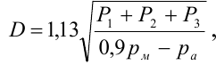
Диаметр зажимного цилиндра одностороннего действия без пружины

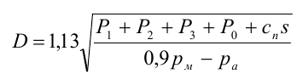
Диаметр зажимного цилиндра одностороннего действия с пружинным возвратом:

7) Если S возрастает, то и D тоже?
8) От Сп зависит сильно D?

Диаметр транспортирующего цилиндра определяют по следующим
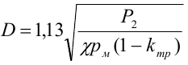
формулам:
для горизонтально расположенных цилиндров

9) если взять значение больше 1.13? Будет запас по диаметру?
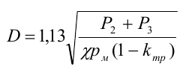
10) если взять значение меньше 1.13? Будет запас по диаметру?

для вертикально расположеных цилиндров

Ориентировочные значения kтр для различных величин полезной нагрузки при уплотнении манжетами по ГОСТ 6678-72 и магистральном давлении 0,5 – 0,6 МПа Значение коэффициента kтр по ГОСТ 6678-72
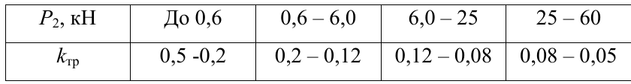
05.02.14/01 где F – площадь поршня
Безразмерный параметр нагрузки χ
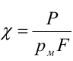
P- полезная нагрузка?
- Диапазон лучше такой χ = 0,4 — 0,5 ?
- Если при χ > 0,5 , то время перемещения цилиндра будет возрастать или убывать?
- Если χ = (0,1 – 0,2), то эффективно использовании пневмоцилиндра?
